Relatório da Tarefa 4
Aluno: Rodrigo Luís Gasparino Lucatelli
R.A.: 2023.1.08.019

Para adicionar essa nova instrução BNE, temos que adicionar uma maneira de armazenar o programa em algum lugar, para podermos voltar alguma instrução. Para isso, adicionei uma estrutura de memória, que armazena todas as instruções do programa com capacidade de até 64 instruções. Além disso, foi necessário criar um módulo de PC, que faz a contagem do programa e realiza o desvio.
Além dessas mudanças necessárias para o funcionamento, adicionei o módulo do Extensor de sinal, que pega o imediato das instruções de LDI e BNE e converte ele para um número de 16 bits, mantendo o sinal positivo ou negativo dele. Alterei também os registradores, transformando em um módulo de Banco de Registradores, tornando o código mais modular e fácil para melhorias futuras, e adicionei uma instrução de fim de execução do programa (HALT), que não é necessária, porém, facilita na hora de fazer as simulações pelo testbench.

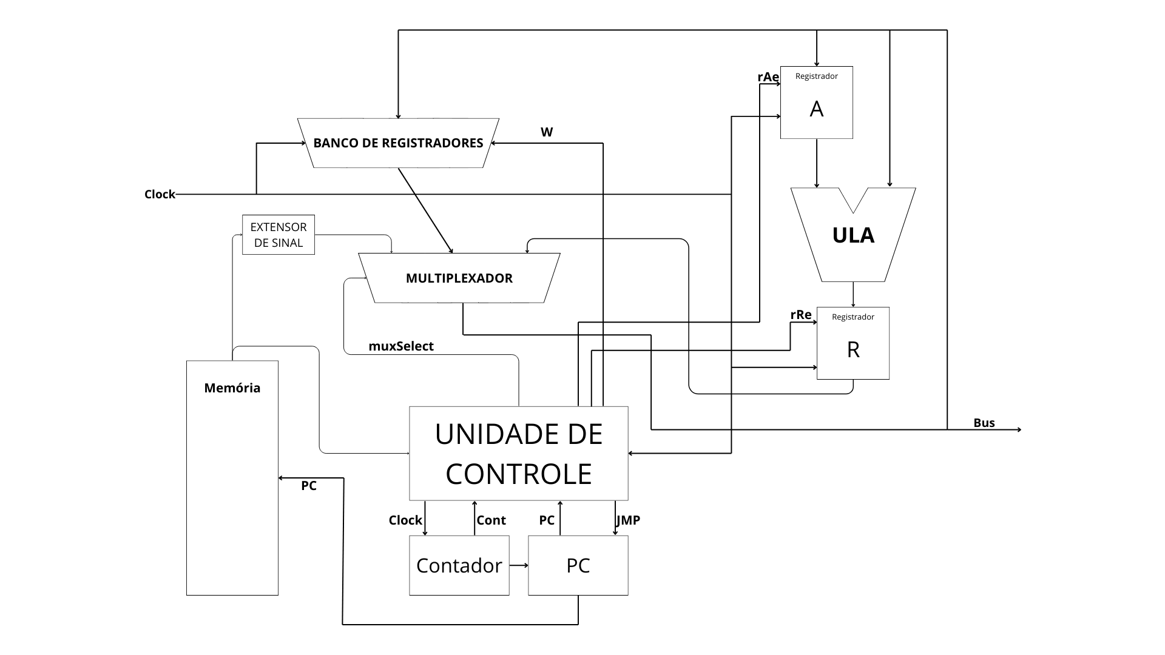

As instruções são armazenadas na memória, que manda a instrução correspondente ao PC atual. Se a instrução for de LDI ou BNE, o Extensor de sinal passará ao Multiplexador o valor do imediato. O multiplexador é 4 x 2, ou seja, tem uma entrada sobrando nele para algum outro módulo, podendo ser um banco de registradores ou uma outra ULA, por exemplo. A unidade de controle controla a ativação dos registradores A e R, além de controlar a escrita do banco de registradores pelo W. O banco de registradores contém 8 registradores e um Multiplexador 8 x 3, que controla qual registrador terá seu valor redirecionado para o outro multiplexador. O W controla se o registrador estará disponível para a escrita.

